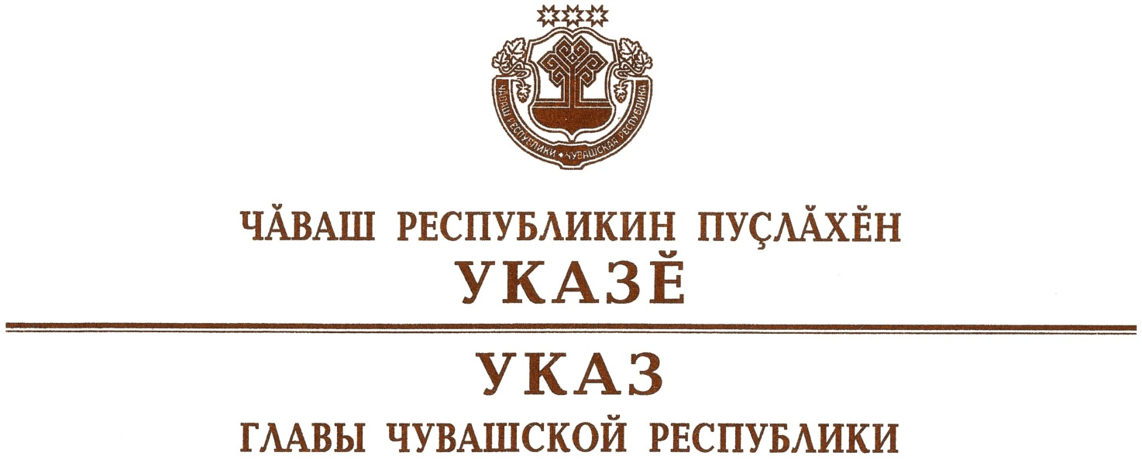

О награждении государственными наградами
Чувашской Республики

За заслуги в предотвращении и ликвидации последствий чрезвычайных ситуаций наградить

ПОЧЕТНОЙ ГРАМОТОЙ ЧУВАШСКОЙ РЕСПУБЛИКИ
Крылова Германа Николаевича – водителя пожарного автомобиля пожарной части № 31 по охране с. Комсомольское казенного учреждения Чувашской Республики «Чувашская республиканская противопожарная служба».

За заслуги в области образования и многолетнюю добросовестную работу присвоить почетное звание

«ЗАСЛУЖЕННЫЙ РАБОТНИК ОБРАЗОВАНИЯ
ЧУВАШСКОЙ РЕСПУБЛИКИ»
Сорокину Сергею Семеновичу – директору негосударственного образовательного частного учреждения дополнительного образования «Академия компьютерной графики», г. Чебоксары.

За заслуги в области сельского хозяйства и многолетний добросовестный труд присвоить почетное звание

«ЗАСЛУЖЕННЫЙ РАБОТНИК СЕЛЬСКОГО ХОЗЯЙСТВА
ЧУВАШСКОЙ РЕСПУБЛИКИ»
Даньковой Эльвире Николаевне – главному бухгалтеру общества с ограниченной ответственностью «Вурнарский мясокомбинат»
Михайловой Оксане Алексеевне – начальнику лаборатории открытого акционерного общества «Ядринмолоко».

За заслуги в области социальной защиты населения и многолетнюю добросовестную работу присвоить почетное звание

«ЗАСЛУЖЕННЫЙ РАБОТНИК СОЦИАЛЬНОЙ ЗАЩИТЫ НАСЕЛЕНИЯ
ЧУВАШСКОЙ РЕСПУБЛИКИ»
Малинковой Татьяне Николаевне – заведующему отделением социального обслуживания на дому № 1 бюджетного учреждения Чувашской Республики «Урмарский комплексный центр социального обслуживания населения»
Мартыновой Елене Валентиновне – заместителю директора по социальной работе бюджетного учреждения Чувашской Республики «Шумерлинский комплексный центр социального обслуживания населения»
Шороновой Ирине Ивановне – руководителю клиентской службы (на правах отдела) Государственного учреждения – Управления Пенсионного фонда Российской Федерации в г. Алатырь Чувашской Республики – Чувашии (межрайонного)
Яковлевой Нине Владимировне – заведующему отделением социального обслуживания на дому граждан пожилого возраста и инвалидов № 6 автономного учреждения Чувашской Республики «Комплексный центр социального обслуживания населения г. Чебоксары».

За заслуги в сфере обслуживания населения и многолетний добросовестный труд присвоить почетное звание

«ЗАСЛУЖЕННЫЙ РАБОТНИК СФЕРЫ ОБСЛУЖИВАНИЯ
НАСЕЛЕНИЯ ЧУВАШСКОЙ РЕСПУБЛИКИ»
Бенде Вячеславу Александровичу – заместителю директора общес-тва с ограниченной ответственностью «Кулинар-плюс», г. Чебоксары.

За заслуги в области экономики и финансовой деятельности присвоить почетное звание

«ЗАСЛУЖЕННЫЙ ЭКОНОМИСТ ЧУВАШСКОЙ РЕСПУБЛИКИ»
Осиповой Ирине Ивановне – начальнику отдела казначейского исполнения бюджета финансового управления администрации города Чебоксары
Потаповой Наталье Вячеславовне – главному бухгалтеру акционерного общества «Строймаш», г. Чебоксары.

За вклад в развитие местного самоуправления и многолетнюю добросовестную службу наградить

ЗНАКОМ ОТЛИЧИЯ «ЗА БЕЗУПРЕЧНУЮ СЛУЖБУ В ОРГАНАХ
МЕСТНОГО САМОУПРАВЛЕНИЯ В ЧУВАШСКОЙ РЕСПУБЛИКЕ»
Алексееву Марину Владимировну – заместителя начальника финансового отдела администрации Канашского района Чувашской Республики.

Глава

Чувашской Республики О.Николаев

г. Чебоксары

27 июля 2021 года

№ 111

